叶雪芳
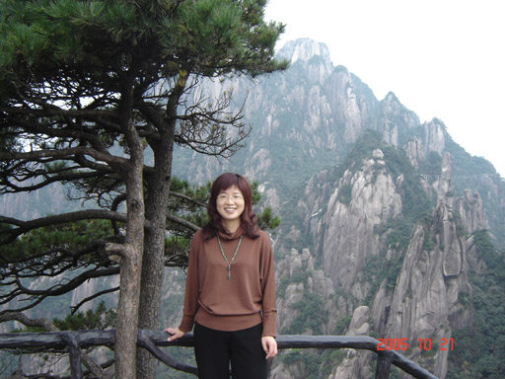
一、基本信息：
姓名：叶雪芳
性别：女
出生年月：1966.6
学历、学位：硕士研究生
职称：教授
导师： 硕士生导师
Email:yxf617@126.com
二、个人简介：
1991．9—1994.3 上海财经大学会计系 攻读财务会计方向硕士 并取得经济学硕士学位
1994.3—1996.8 浙江省物资集团 会计核算、内部审计岗位 并任管理科科长
1996.8—1999.1 浙江天健会计师事务所 注册会计师、注册评估师 项目经理
1999.1—至今 浙江工商大学财务与会计学院 从事会计、审计学教学 教授、硕士生导师
近年来主持或参与国家及省级课题10余项，在《会计研究》、《审计研究》等国家级核心期刊发表论文40余篇，多次获得中国财经报、中国注册会计师协会、浙江省财政厅、浙江省审计厅的有奖征文、优秀论文奖。
现为浙江省会计制度咨询专家委员会成员、浙江省内部审计协会理事、浙江省审计专家人才库成员。
三、代表性论著：
1、“基于财务报表审计的会计舞弊揭示机制研究”，发表于《会计研究》2006年第2期。
2、“CPA审计风险与其职业责任承担之研究”，发表于《审计研究》2006年第5期。
四、代表性科研教学项目：
1、2001年 校级教研课题 案例教学法在大学研究型教学中的运用（主持）
2、2002年 省级教研课题 财经类专业案例教学研究（主持）
3、2006年 浙江工商大学校级重点教研课题 审计学校级精品课程建设（第一主持）
4、“关于审计教学的几点思考”发表于《审计研究》2002年第3期。
五、代表性获奖：
1、2002年10月由浙江省审计厅授予论文《客户管理层舞弊和欺诈的甄别》浙江省审计系统1999－2001年度审计优秀论文奖同（省审计厅，三等奖，独立）；
2、2004年12月主持的《信用建设与政府审计》获浙江省审计系统2002－2003年审计优秀论文奖（省审计厅，二等奖，第二）；
3、2006年1月《欲与"舞弊"试比高》获中国注册会计师协会与中国财经报联合主办的"注册会计师行业未来五年发展与建设"有奖征文优秀论文奖（中国注册会计师协会，三等奖，第一）；
4、2005年10月《对我国目前民间审计风险的现实分析》获浙江省会计学会2005年有奖征文优秀论文奖（省会计学会，二等奖，独立）；
5、2005年10月《文化传统对注册会计师执业的影响》获浙江省会计学会举办的2003－2004年度会计科学优秀论文成果奖（省会计学会，三等奖，独立）。

